Situation financière des projets de la COI au 31 mars 2026
Comité des OPL 02/2026 | 5 – 7 mai 2026 | Point 3.7
Dossier suivi par : Vicky Cushmajee, Chef SAF
Version du 2 avril 2026

- Avancées
L’annexe 1 présente les projets actifs en cours d’exécution pour un montant total avoisinant cent cinquante millions d’euros, ventilés par bailleur comme suit :

Projets | Gestion par la COI | Gestion directe par le bailleur | Total
 | € | € | €
AFD | 96 764 312 | - | 96 764 312
Union européenne | 32 555 500 | 6 844 500 | 39 400 000
Banque mondiale | 10 080 000 | - | 10 080 000
Université Alicante | 42 518 | 754 054 | 796 572
GCF | 2 086 837 | - | 2 086 837
PNUD | 509 040 | - | 509 040
TOTAL | 142 038 207 | 7 598 554 | 149 636 761

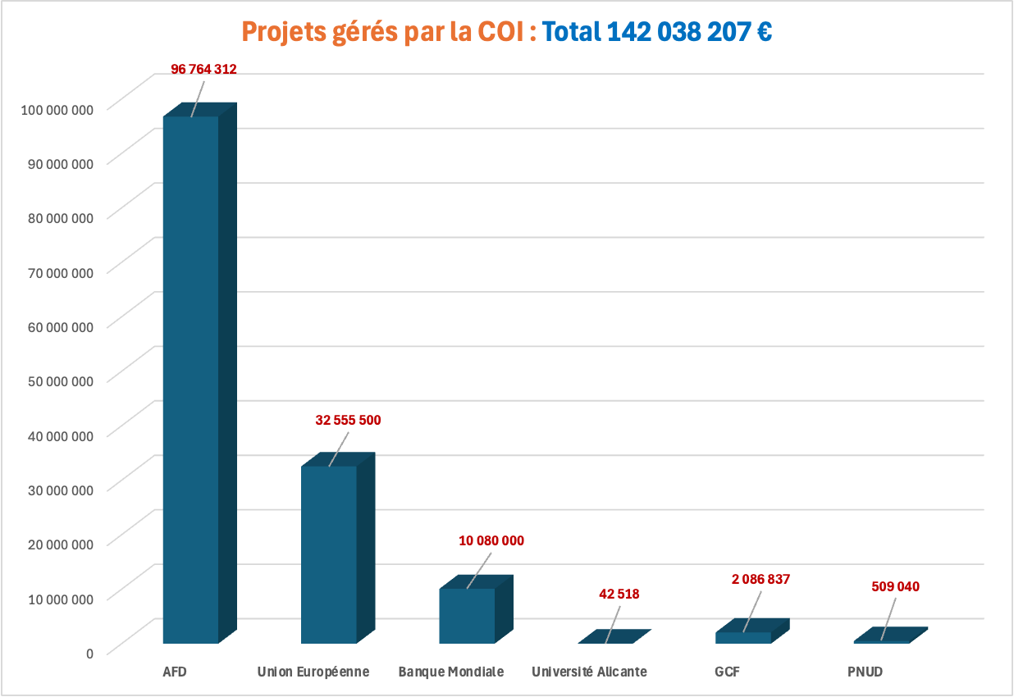

S’ajoutant à la somme de 142 038 208 €, les budgets gérés directement par certains partenaires techniques et financiers s’élèvent à 7 598 554 € (ex. : projet SSA, Port Security, etc.). Par ailleurs, les projets achevés ou en cours de clôture représentent un montant global de 26 572 728 euros. Cela concerne les projets Ecofish, Twenex et RSIE 3.

Les différents projets mis en œuvre par la COI sur la période 2020–2028, avec leurs taux d’engagement et de décaissement exprimés dans la monnaie du don, sont présentés en annexe 2.
Un tableau récapitulatif des retombées financières au bénéfice des États membres, ventilé par projet pour la période du 1er janvier au 31 mars 2026, est présenté en annexe 3. Toutefois, cette situation n’intègre pas les contreparties nationales ni celles du Secrétariat général de la COI, en raison d’une disponibilité et d’une consolidation incomplètes des données, limitant ainsi l’appréciation globale des impacts et résultats des actions.
Cette présentation est donc appélée à être revue pour présenter de manière précises les retombées financières au bénéfice des 5 États membres de la COI. Il est, en effet, nécessaire d’aller au-delà d’un simple tableau comptable et pour présenter les bénéficiaires, les montants ciblés des dépenses, l’origine de celles-ci (projets, subventions…) et l’impact. L’idée est de rendre la lecture claire, comparative et orientée résultats. Nous proposons de revoir et renforcer la présentation des retombées financières afin de mieux mettre en évidence leur impact réel au bénéfice des États membres et de leurs populations. Cette amélioration visera notamment à offrir une lecture plus claire et structurée des données de manière plus explicite sur les montants mobilisés, les projets financés, les secteurs d’intervention ainsi que les résultats concrets obtenus par pays. L’objectif est de disposer également d’un outil de présentation à la fois synthétique, analytique et orienté vers les résultats facilitant ainsi la prise de décision et la valorisation des actions menées.
Dans cette optique, il est proposé de lancer un rapport approfondi sur les impacts et les résultats des actions de la COI soutenues par les partenaires techniques et financiers au niveau des États membres, incluant une analyse financière consolidée. À cet effet, un recrutement d’expertise sera engagé dans le cadre de l’initiative Horizon 2030.
En parallèle, une analyse des coûts supportés par le Secrétariat général et les États membres pour la gestion des projets sera conduite. Elle servira de base à la définition et à l’intégration de frais de gestion appropriés dans les conventions de contribution. Il est recommandé de développer un outil de suivi intégré permettant de recenser, mesurer et valoriser l’ensemble des contributions (financières, humaines et matérielles) des États membres et de la COI, afin d’améliorer le pilotage, la transparence et la valorisation des résultats.
Enfin, une chronologie des projets actuellement mis en œuvre par la COI est présentée en annexe 4. Il ressort de cette analyse qu’en dehors des deux projets récents SWIOP (PRSP), financé par l’Union européenne et le NAP Maurice, financé par UNOPS, la visibilité sur de nouveaux projets à moyen terme demeure limitée. Cette situation appelle à une mobilisation accrue du SG-COI et ses États membres afin de renforcer le portefeuille de projets. À cet effet, la COI devra intensifier ses efforts de mobilisation de ressources notamment en développant dès à présent, des propositions à soumettre au Fonds vert pour le climat, en diversifiant ses partenaires techniques et financiers et en explorant des mécanismes de financement innovants en vue d’assurer la pérennité et la consolidation de ses interventions au bénéfice de la région.

- Proposition de décision
Le Comité des OPL prend note :
- De la situation financière des projets au 31 mars 2026 ;
- Du lancement, dans le cadre du programme Horizon 2030, d’une étude d’impact socioéconomique des actions de la COI ainsi que d’une analyse financière consolidée et des coûts de gestion supportés par le Secrétariat général et les États membres dans la mise en œuvre des projets et programmes.

- Annexes
Annexe 1 : Tableau des projets actif au 31 mars 2026

Annexe 2 : Situation financière des projets au 31 mars 026
Annexe 3 : Tableau sur les retombées financières des projets janvier – mars 2026
Annexe 4 : Chronologie des projets en cours et en cours d’instruction 2020 – 2030
Annexe 1

Annexe 2
Situation financière des projets en cours au 31 mars 2026

Situation financière des projets terminés et en cours de clôture au 31 mars 2026

Annexe 3

Annexe 4

